一

1. 熟悉RSA的基本环境（创建工程和用例图）。
2. 完成ATM自动取款机系统的用例图模型，要求模型中有用例的包含、扩展和泛化关系的设计。
3. 要求对ATM自动取款机系统中的用例进行详细描述。
   * 用例名称：
   * 用例编号：
   * 用例简述：
   * 优先级：
   * 前置条件：
   * 主要流程：
   * 扩展流程：
   * 后置流程：
   * 业务规则：

(2) 用例图模型

需求分析：

需求①:取款人插入卡，插卡完后才能进行取款、转账、等一系列操作。

需求②:在取款和转账前必须输入密码进行验证身份，所以取款和输密码是包含关系。

需求③:在取款或者转账完成之后才可以打印凭证，所以他们之间是扩展关系。

需求④:取款可以取不同币种，取款和不同币种间是泛化关系。

需求⑤:取出卡

用例图描述如下：

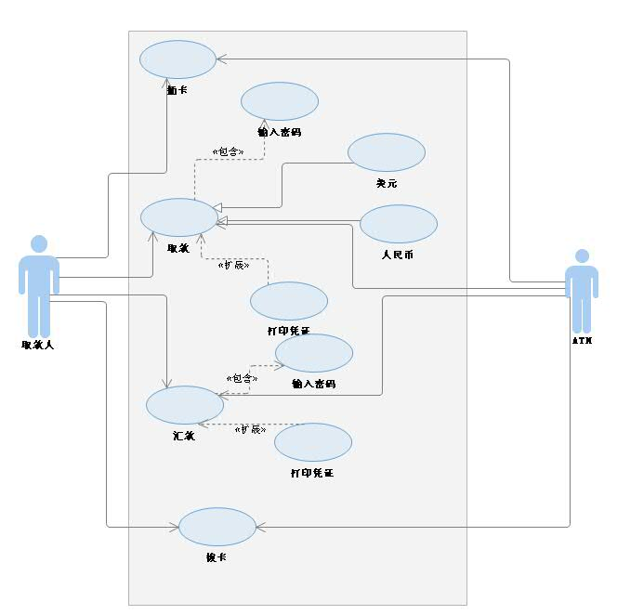

(3)ATM自动取款机系统中的用例详细描述

|  |  |
| --- | --- |
| 用例名称： | 转账 |
| 用例编号： | 01 |
| 用例简述： | 持卡人利用ATM进行转账 |
| 前置条件： | 1. 插卡操作 2. 输入密码，进行身份验证 |
| 主要流程： | 1. 插入卡，输入密码 2. 点击转账按钮 3. 输入要转入的银行卡卡号 4. 输入金额 5. 点击“确定“ |
| 扩展流程： | 如果输入的金额大于银行卡中的余额，回到主要流程4  如果转账金额超过最大转账金额，回到主要流程4 |
| 后置流程： | 转账完后可以进行打印凭条 |
| 业务规则 | 1. 所有的ATM机支持同行转账，但不是所有的ATM支持跨行转账的，有的必须到柜台办理 2. ATM转账时要收取一定的手续费 |

|  |  |
| --- | --- |
| 用例名称： | 取款 |
| 用例编号： | 02 |
| 用例简述： | 持卡人利用ATM进行取款 |
| 前置条件： | 1.插卡操作  2.输入密码，进行身份验证 |
| 主要流程： | 1.插入卡，输入密码  2.点击取款按钮  3.输入金额  4.点击“确定“ |
| 扩展流程： | 如果输入的金额大于银行卡中的余额，回到主要流程4  如果取款金额超过最大取款金额，回到主要流程4 |
| 后置流程： | 取款完后可以进行打印凭条 |
| 业务规则 | 1.所有的ATM机支持同行转账，但不是所有的ATM支持跨行转账的，有的必须到柜台办理  2.ATM转账时要收取一定的手续费 |